Continuité pédagogique classe de PS : 14-15/05/20.
 | JEUDI. |  | VENDREDI.
Domaine(s) | Descriptif
Langage oral, écrit, temps. | Rituels : -Chanter la comptine de Mr. Pouce.  -Chanter la comptine des jours de la semaine, s’en servir pour montrer l’étiquette du jour.  -Météo : Trouver l’étiquette correspondante et verbaliser « ensoleillé », « pluvieux », « nuageux », les GS peuvent dessiner sans besoin d’étiquette.  -Chanter la comptine de l’alphabet en pointant chaque lettre quand on la chante (voir dossier joint).  -Nouveau dans les rituels… le retour de notre chanson pour se dire bonjour en Allemand https://www.youtube.com/watch?v=s7XDxFucdGw
Activité physique. | Lève toi et bouge :  - Pour s’échauffer, 9 minutes d’exercices en anglais… là encore pas de panique, il suffit de suivre les mouvements des petits personnages.  https://www.youtube.com/watch?v=oc4QS2USKmk  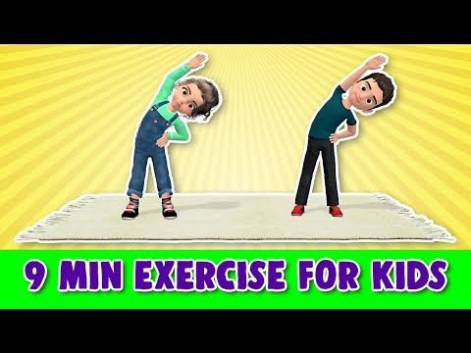  - Reprenons les petites situations de jeux d’opposition. https://www.youtube.com/watch?v=e4RNJ_0TQOI |  | Yoga : Enfin un vendredi … c’est la reprise du yoga !  - Drôle de yoga :  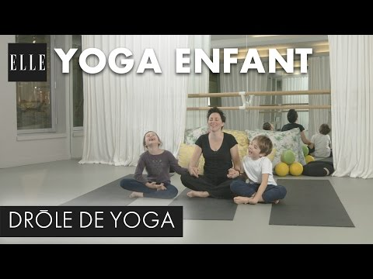  https://www.youtube.com/watch?v=UNRMBxsXmDE&list=PLcvBx66p0nlu3qIZXM4C3zY6O5qyA0TNK&index=1
Langage écrit. | Jacques et le haricot magique.  Nous allons dans les prochaines séances, partir à la découverte d’un grand classique de la littérature de jeunesse.  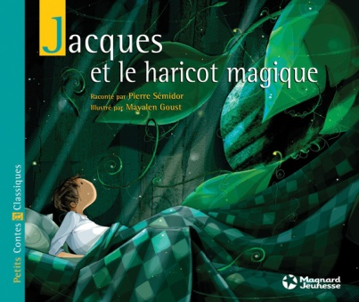  - Avant de nous lancer, faisons un petit point lexique.  Voir doc Lexique Jacques 1 : C’est le moment d’ouvrir une nouvelle boîte mémoire. Expliquez chaque mot, faites les photographier à votre enfant, puis remontrez les illustrations et demandez lui de donner le mot correspondant.  - Aujourd’hui nous irons de la couverture à la page 5. Pour cela suivez pas à pas la démarche vue dans le doc Jacques partie 1.  - Voici le lien qui vous permettra d’avoir le livre en version numérique.  http://materalbum.free.fr/petite-graine/jack/album/index.html |  | Jacques et le haricot magique.  Aujourd’hui nous allons faire un petit travail autour de la couverture de l’album… nous verrons la suite de l’histoire lundi !  Doc Jacques titre PS.  - Pensez à bien lire chaque étiquette à votre enfant en lui indiquant que chacune d’elle correspond à un mot.  - Montrez lui que l’ordre des mots est très important pour qu’on puisse comprendre quelque chose. Amusez vous a les placer dans le désordre et à lire ce que ça donne… demandez à votre enfant si ça fonctionne ou non ?  - Pensez à toujours montrer le mot que vous êtes entrain de lire.
Découvrir le monde/les nombres/les objets. | Objectif : Etre capable de se repérer dans l’espace.  - Voir doc Dictée spatiale.  - Vous lisez les consignes l’une après l’autre pour que votre enfant ai bien le temps de s’appliquer.  - Laissez tomber la consigne concernant la gauche.  - Si vous ne pouvez pas imprimer, vous pouvez tout à fait faire ce travail à l’oral, l’enfant montrant sur l’écran. |  | Objectif : Etre capable de situer des objets entre eux.  - Utilisez le matériel Train des animaux préparé hier.  - Organisez le train : commencez avec trois ou quatre wagons, dans lesquels des animaux sont placés (1 animal par wagon).  - L’enfant doit reproduire l’assemblage avec son propre matériel. Augmentez le nombre de wagons pour accroître la difficulté.  - Éloignez le modèle du train, afin que l’enfant ne puisse plus calquer facilement. Malgré tout, le train doit rester visible.  - Pour corriger : soit l’enfant constate lui-même ses erreurs et se corrige seul, soit il ne les remarque pas seul et vous pouvez approcher son travail et le placer juste au-dessus du modèle. De cette façon, il sera plus facile de lui faire remarquer les erreurs qu’il a pu faire.  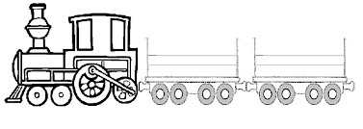
Langage écrit. | Retrouvons l’univers de Christian Voltz et écoutons l’histoire Le nid de Jean .  https://www.youtube.com/watch?v=FXSUiplyI3A  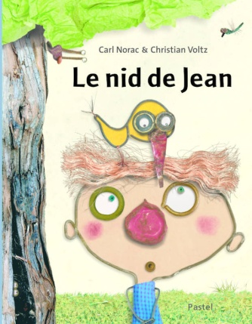
Langage écrit. | Ecriture : Etre capable de tracer des lignes verticales et horizontales.  - Si vous le pouvez, essayez de fabriquer un mini bac à sable avec ce que vous avez sous la main.  - Bac plastique, plateau, barquette, couvercle de boîte en carton…  - Sable, semoule, farine…  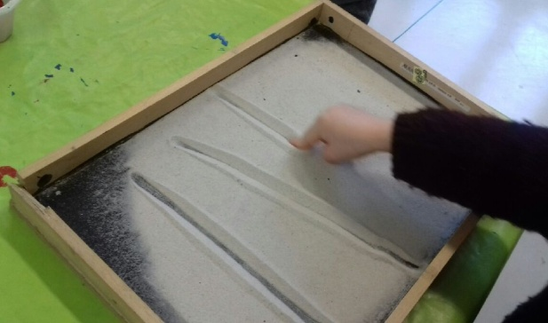  - Demandez d’abord à votre enfant d’y tracer des lignes verticales en utilisant son index.  - Puis passez aux lignes horizontales.  - Pour l’aider, vous pouvez placer des repères en indiquant que la ligne ira de … à… . Cela peut être des personnages, des gommettes, ou autre….  - Enfin, demandez -lui de recommencer mais cette fois en utilisant un feutre fermé pour effectuer le tracé dans le sable. Soyez très vigilants quand à la manière de tenir le feutre ! |  | - Ecriture : Etre capable de tracer des lignes horizontales.  - Reprenez le Doc horizontal et vertical.  - Etape 1 : Réalisez les fils des oiseaux à la pâte à modeler.  - Etape 2 : Demandez à votre enfant de tracer les fils en vérifiant bien que son tracé ira de gauche à droite.  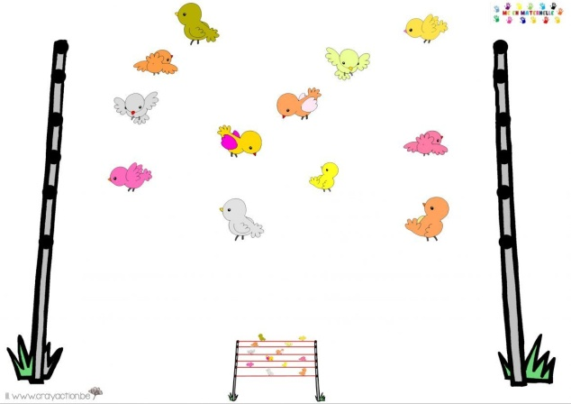
Activité artistique. | Chant : En fonction des envies de votre enfant vous pouvez reprendre :  - L’exercice de parlé rythmé avec Pierre Charby. https://www.youtube.com/watch?v=iAmhonH0sQY  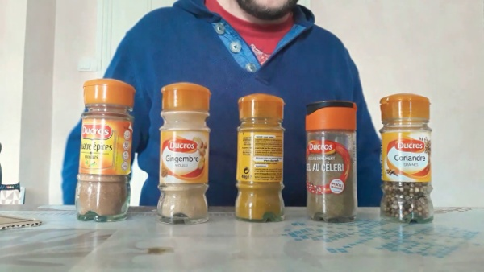  - La chanson sur le thème des instruments de musique avec un professeur de musique.  https://www.youtube.com/watch?time_continue=13&v=ZUbO56iK2I8&feature=emb_title  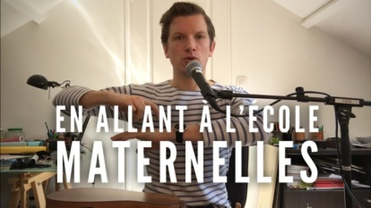
Langage écrit. | Objectif : Etre capable de repérer l’initiale de son prénom.  - Ecrivez des mots en majuscules d’imprimerie.  - Demandez à votre enfant d’y repérer son initiale.  - Si cela fonctionne bien, demandez lui aussi de repérer les initiales de ses copains de classe.  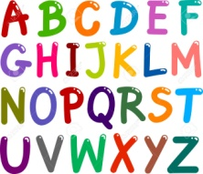
Langage oral. Activités artistiques. | INTERDIT AUX MAMANS : Il est grand temps d’apprendre une petite chanson pour la fête des mères qui approche… avec la complicité d’un autre adulte ou grand frère grande sœur si c’est possible. Voir aussi Doc Bonne fête maman paroles.  https://www.youtube.com/watch?time_continue=2&v=Tnv3HSJWZOE&feature=emb_title  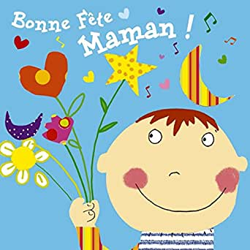
Activité artistique/les objets. | Une activité de coloriage pour préparer la séance de demain sur le petit train des animaux. Voir Doc Train des animaux.  - Colorier les animaux pour la séance de mathématiques du lendemain (il faudra penser à découper les animaux avant la séance de demain).  - Attention, une seule consigne : chaque animal est représenté deux fois, il doit donc être colorié de la même façon à chaque fois.  - Pour les familles n’ayant pas d’imprimante, plusieurs possibilités : essayer de dessiner les animaux que j’ai volontairement choisi assez simples (décalquage possible) / trouver des autocollants/figurines/illustrations en double (il est important pour la séance de mardi que chaque personnage soit représenté deux fois) / si vous n’avez rien de cela, passez l’activité de coloriage d’aujourd’hui, et pour demain vous dessinerez simplement des ronds de couleur pour la séance, remplaçant les animaux.  - Pensez aussi à découper le train avant demain (si vous imprimez sinon vous utiliserez des rectangles de papier). | Les objets : Etre capable d’utiliser des ciseaux.  Une nouvelle vidéo de notre ergothérapeute québécoise… le truc de l’autobus !  https://www.youtube.com/watch?v=wirdhsOgVGs&feature=emb_logo  https://www.youtube.com/watch?v=2rDfqQeb6Ms  - Elle vous expliquera cette manière de tenir les ciseaux…  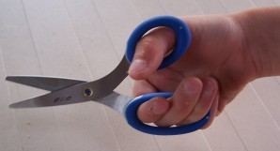  - Mais il en existe une autre… à votre enfant de choisir celle qu’il préfère…ici l’index aide à maintenir et diriger…  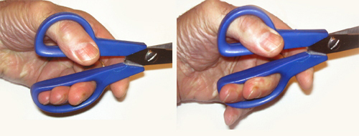  - Demandez à votre enfant de réaliser des colombins (boudins) en pâte à modeler puis de les découper….  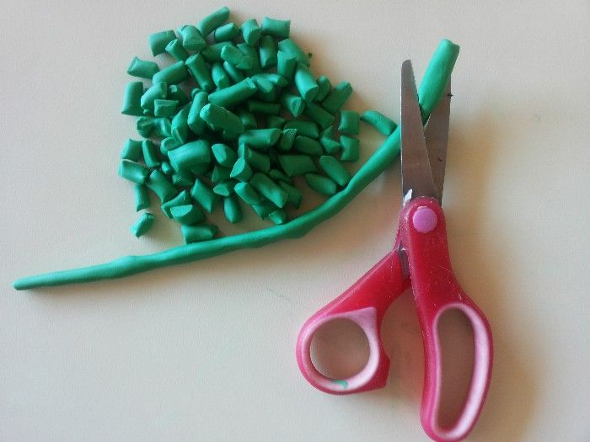
Découvrir le monde/ la santé. | Objectif : Etre capable de se laver les mains tout seul.  En ce temps de confinement, il est vraiment primordial de bien savoir se laver les mains. Voici donc une petite comptine qui devrait aider votre enfant à automatiser ce geste. Si vous le voulez, je vous invite à imprimer la dernière page du Doc Comptine lavage des mains et à l’afficher là où votre enfant se lave les mains.  https://www.youtube.com/watch?time_continue=108&v=YGFInacOOqA&feature=emb_logo  